Ученики кадетских классов получили важные знания от спасателей

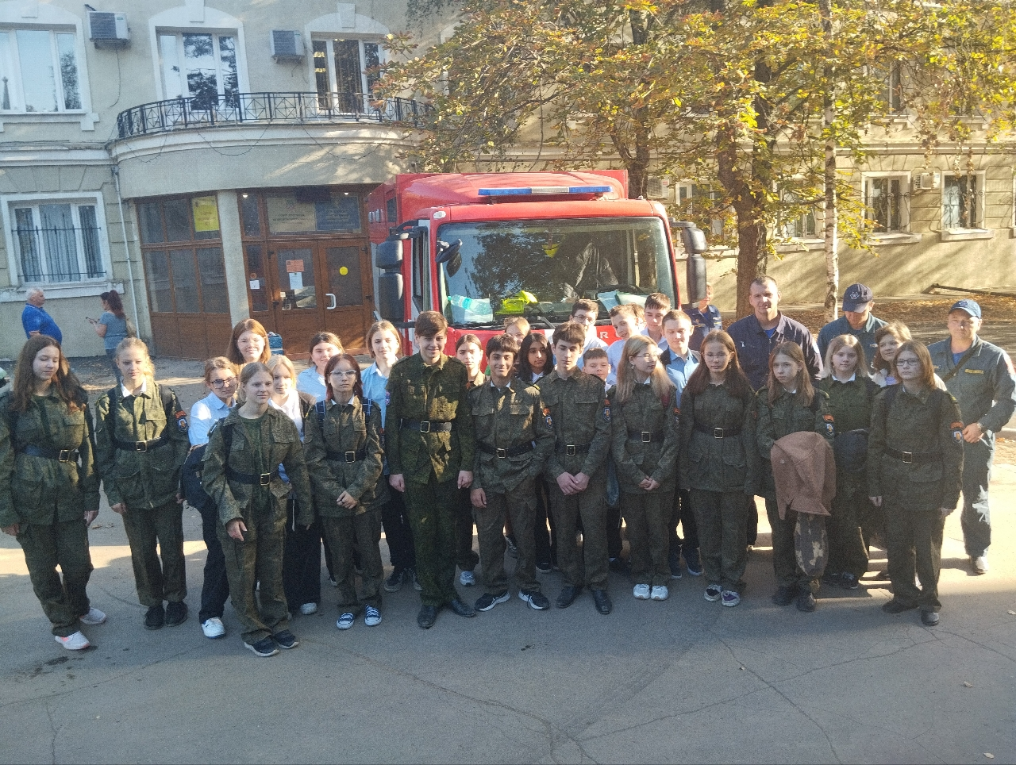

Для кадетов школы №1507 Управление по ЮЗАО Департамента ГОЧСиПБ организовало встречу с действующими спасателями, которые рассказали о правилах безопасного поведения во время пожара и продемонстрировали пожарно-техническоое вооружение, применяемое в опасных для жизни и здоровья условиях.

Чтобы сформировать у подростков представление о том, насколько стихийным и опасным может быть распространение пожара, огнеборцы рассказали о распространенных причинах возникновения неконтролируемого горения в жилище, а затем описали этапы протекания пожара со всеми угрожающими жизни людей факторами. Дальнейший рассказ спасателей включал в себя решение поставленных перед экипажем боевых задач, которые тесно связаны с применением специального оборудования. А также школьникам были даны рекомендации по безопасному поведению во время разрастания очага пожара и эвакуации из дома.

«Очень нужное занятие! Знания по предупреждению пожаров необходимы для всех: и для старших, и для молодых людей. Если взрослые, знающие люди могут что-нибудь забыть, то молодежь только еще набирается опыта и знаний, которые им нужно помогать постоянно поддерживать и повторять», - дала оценку профилактическому мероприятию классный руководитель кадетского класса школы №1507 Маргарита Караваева.